Beschreibung: JMH Logo sw_300A Place of Our Own

**Vier junge Palästinenserinnen in Tel Aviv**  
von Iris Hassid, 7. Mai 2023 bis 10. März 2024  
verlängert bis 25. August 2024!

Publikation

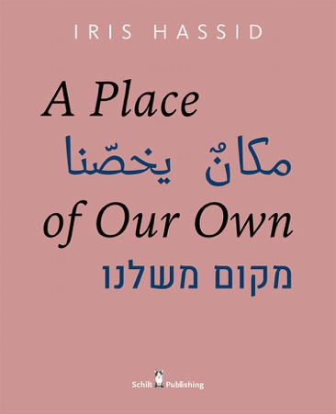Ausgabe in Englisch/Hebräisch/Arabisch   
Hg. Victor Levie & Iris Hassid   
Design: Victor Levie, Levievandermeer, Amsterdam 2020 Schilt Publishing & Gallery, Amsterdam   
Format: 24 x 29,5 cm | Hardcover   
168 Seiten mit 90 Farbfotos | € 45,-  
ISBN 978 90 5330 943 8

Sechs Jahre lang (2014-2020) begleitete die in Tel Aviv lebende Fotografin und Künstlerin Iris Hassid den Alltag von vier jungen palästinensischen Frauen mit israelischer Staatsbürgerschaft, die zu einer neuen Generation arabischer Studentinnen an der Universität Tel Aviv gehören.

In spontanen, vergnüglichen und oft auch nachdenklich stimmenden Gesprächen fotografierte Iris Hassid Samar (frischgebackene Absolventin der Filmhochschule) aus Nazareth, ihre Cousine Saja (Psychologiestudentin), ebenfalls aus Nazareth, Majdoleen (Architekturstudentin) aus Kafr Kanna und Aya (Studentin der Sozialarbeit und Gender Studies) aus Kafr Qara. Teile dieser Gespräche sind im Buch zu sehen.

"Es war erfrischend zu hören, wie eine neue Generation junger und selbstbewusster Frauen in meiner Nachbarschaft Arabisch spricht, ganz anders als sie in den Medien dargestellt werden. Warum stempeln wir Menschen nach ihren Sprachen, Namen, Akzenten, ihrem Aussehen und ihrer Nationalität ab?" Die Anwesenheit dieser jungen Frauen in Ramat Aviv faszinierte Iris Hassid, die gleich um die Ecke der Universität Tel Aviv wohnt, und so lag es nahe, sich zu engagieren. "Dieses Projekt erhebt nicht den Anspruch, das Leben dieser Frauen wahrheitsgetreu zu dokumentieren, noch gibt es vor, 'wahre' Momente zu zeigen. Es ist als eine Zusammenarbeit zwischen ihnen und mir zu sehen.

Das Ergebnis des Projekts ist ebenso erfrischend, bemerkenswert und hoffnungsvoll wie unklar. "Ich gewann ihr Vertrauen, als wir mehr übereinander erfuhren. Nach und nach erhielt ich Einblicke in intimere Bereiche ihres Lebens und lernte auch ihre Familien in der Heimat kennen. Diese lange und intime Zusammenarbeit hat mich dazu gebracht, den Ort, an dem ich lebe, die historische Erzählung, die Identität und die Symbole, die wir auf beiden Seiten geerbt haben, zu hinterfragen. Sie hat eine komplexe und neue Realität offenbart. Ich denke oft über ihre Zukunft und über die Zukunft unseres Landes nach."